**Раскраска Красная книга**

**«По страницам Красной книги. Цветы.»**

**Цель:**Формирование у детей ответственности и доброго отношения к родной природе.

**Задачи:**

-Знакомить детей с Красной книгой, растениями, занесенными в нее.

-Закреплять знания о цветах, правилах поведения в природе.

-Совершенствовать диалогическую речь детей.

-Развивать творческие навыки.

-закреплять умение детей **раскрашивать картинки-раскраски** с изображением ромашек, маков, колокольчиков, васильков, используя **цветные карандаши**, гуашь или пластилин; при **раскрашивании** не выходить за контур изображения;

-развивать внимание, старательность, аккуратность в работе с карандашами, гуашью, пластилином; развивать творческое мышление, мелкую моторику;

-воспитывать интерес к художественной деятельности, стремление аккуратно и красиво **раскрасить выбранные картинки с цветами**.

Материал: **картинки-раскраски с полевыми цветами**, **цветные карандаши**, гуашь, кисточки, пластилин.

**Образовательные области:**познавательное развитие, речевое развитие, художественно – эстетическое развитие.

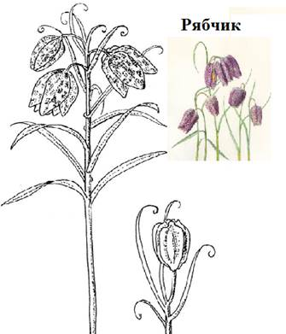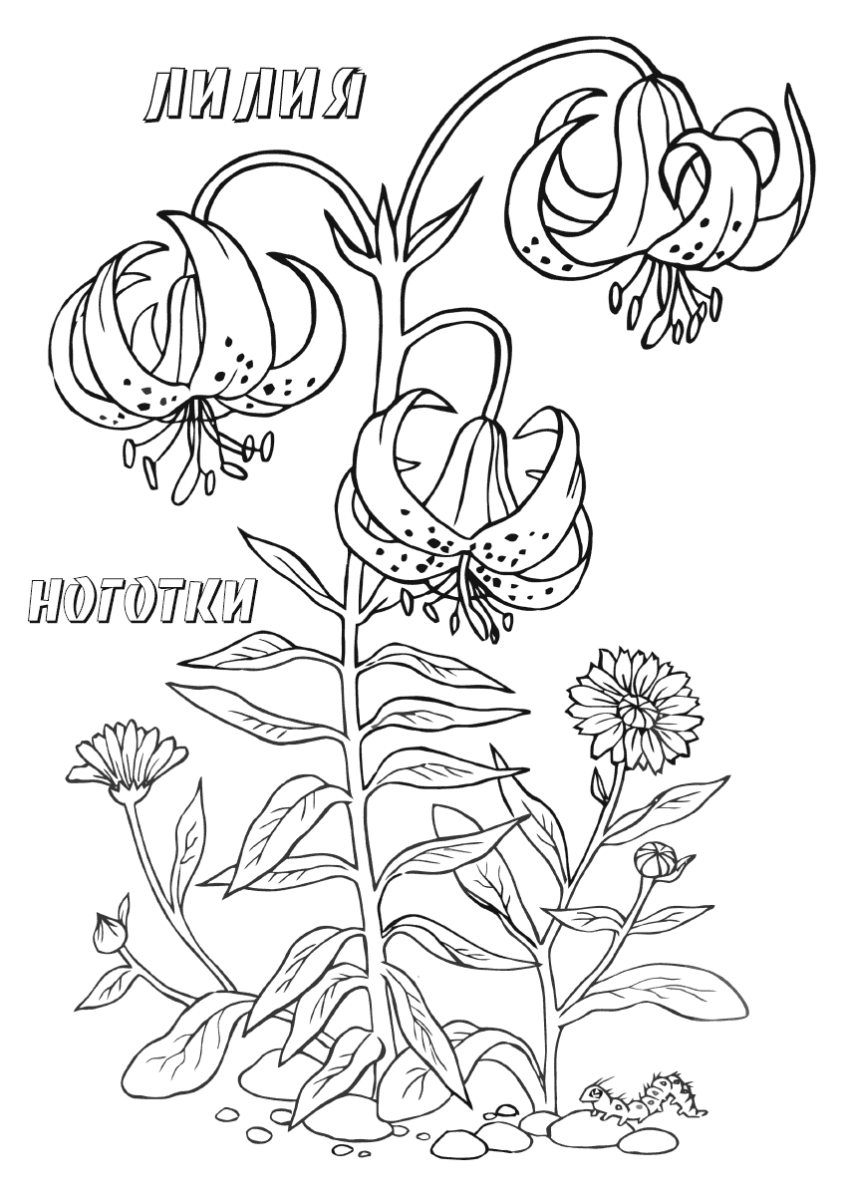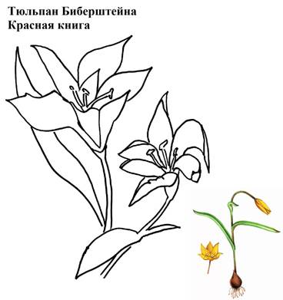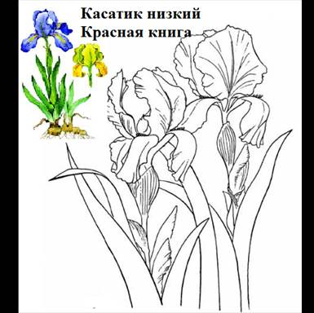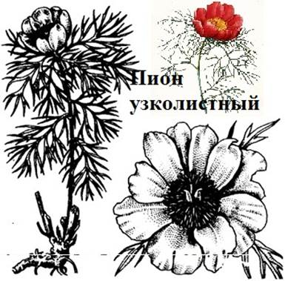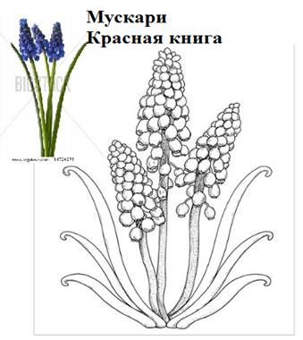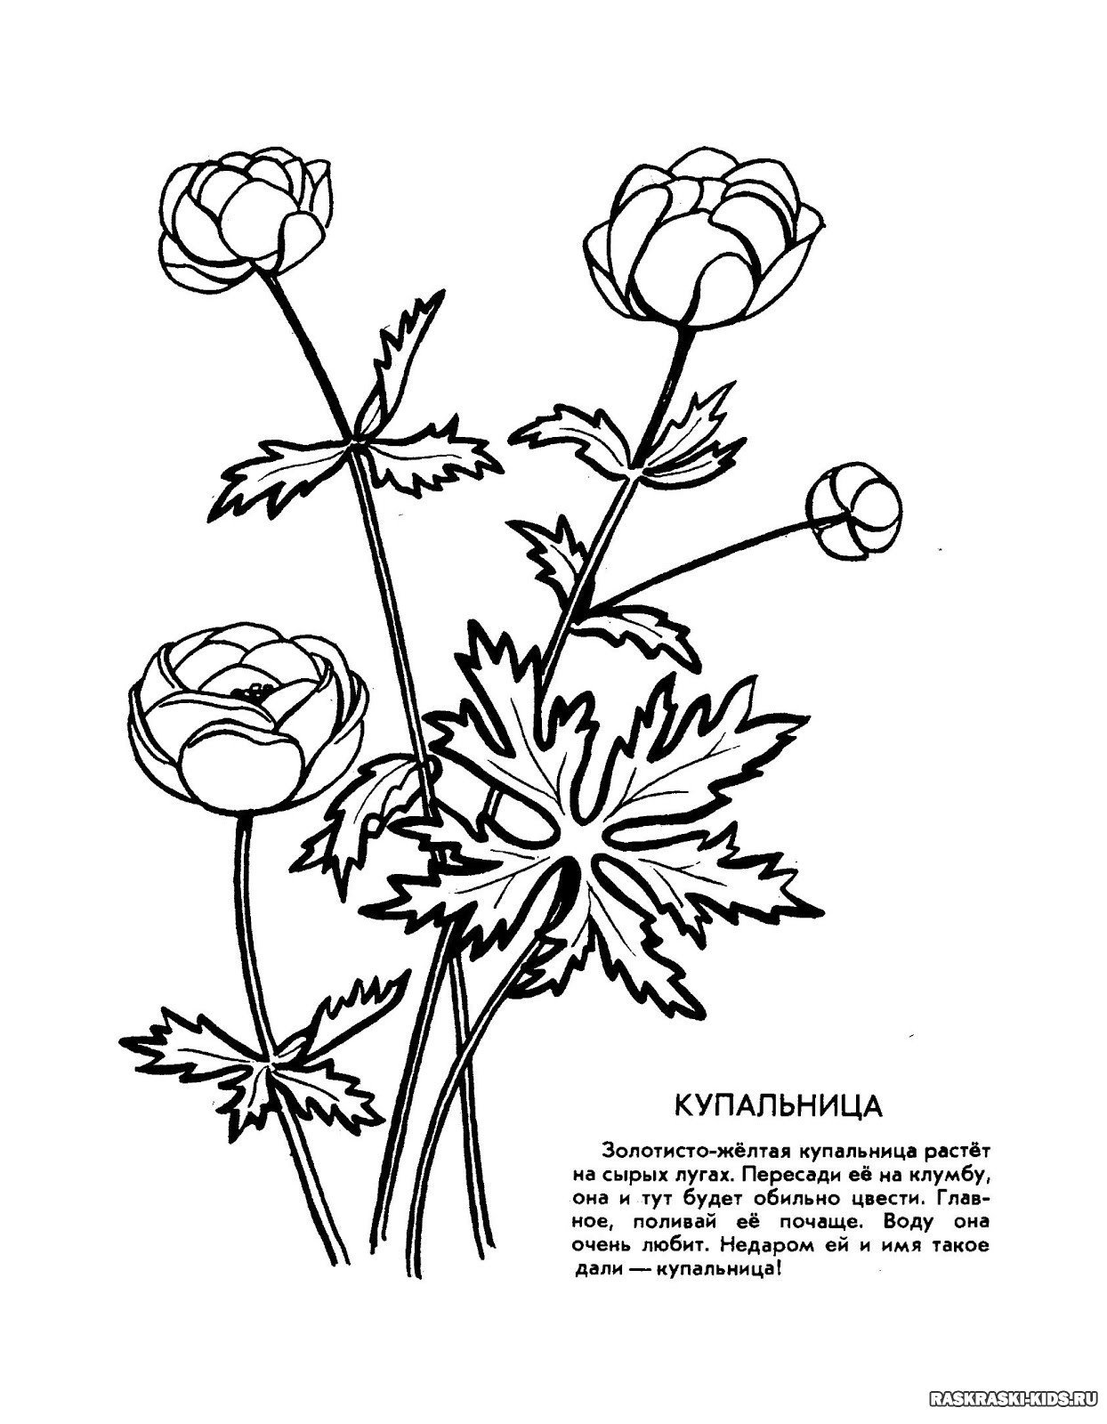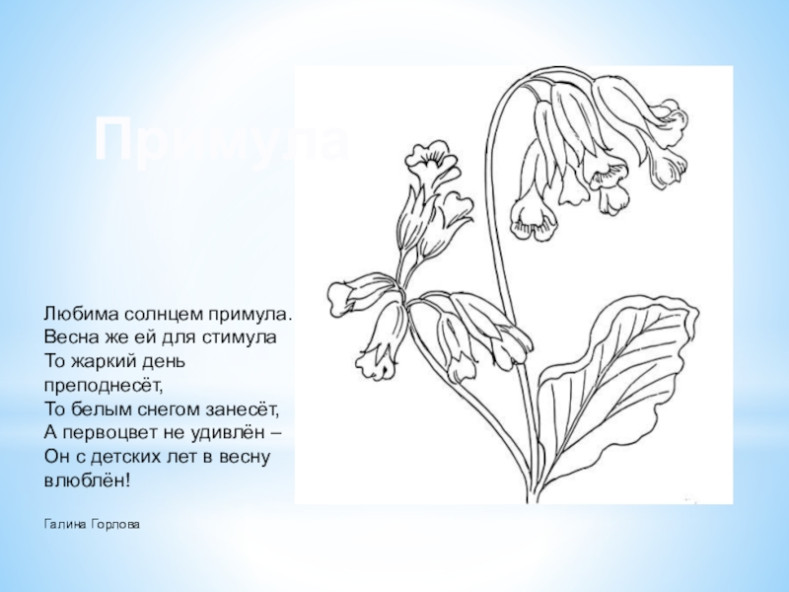Примула-первоцвет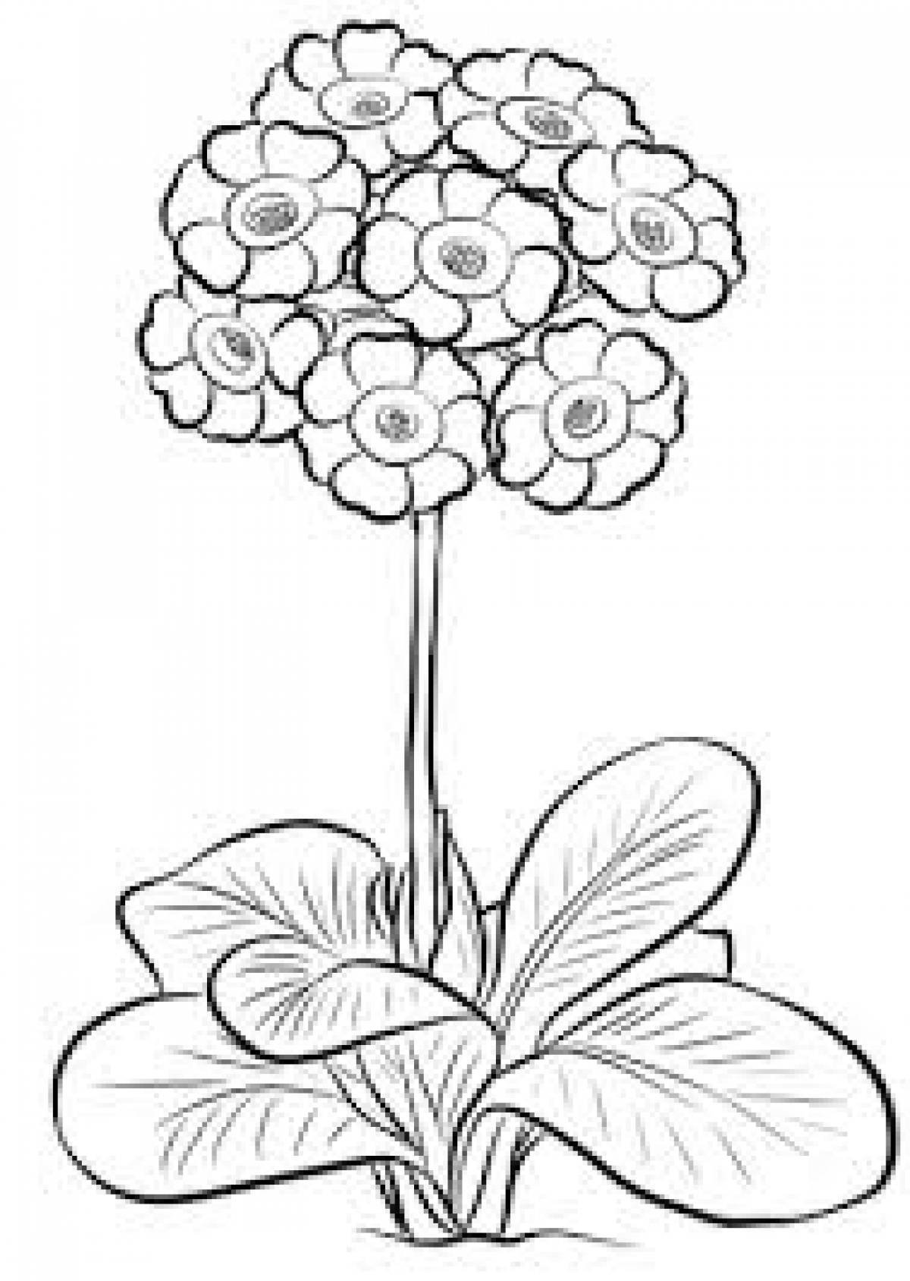

Венерин башмачок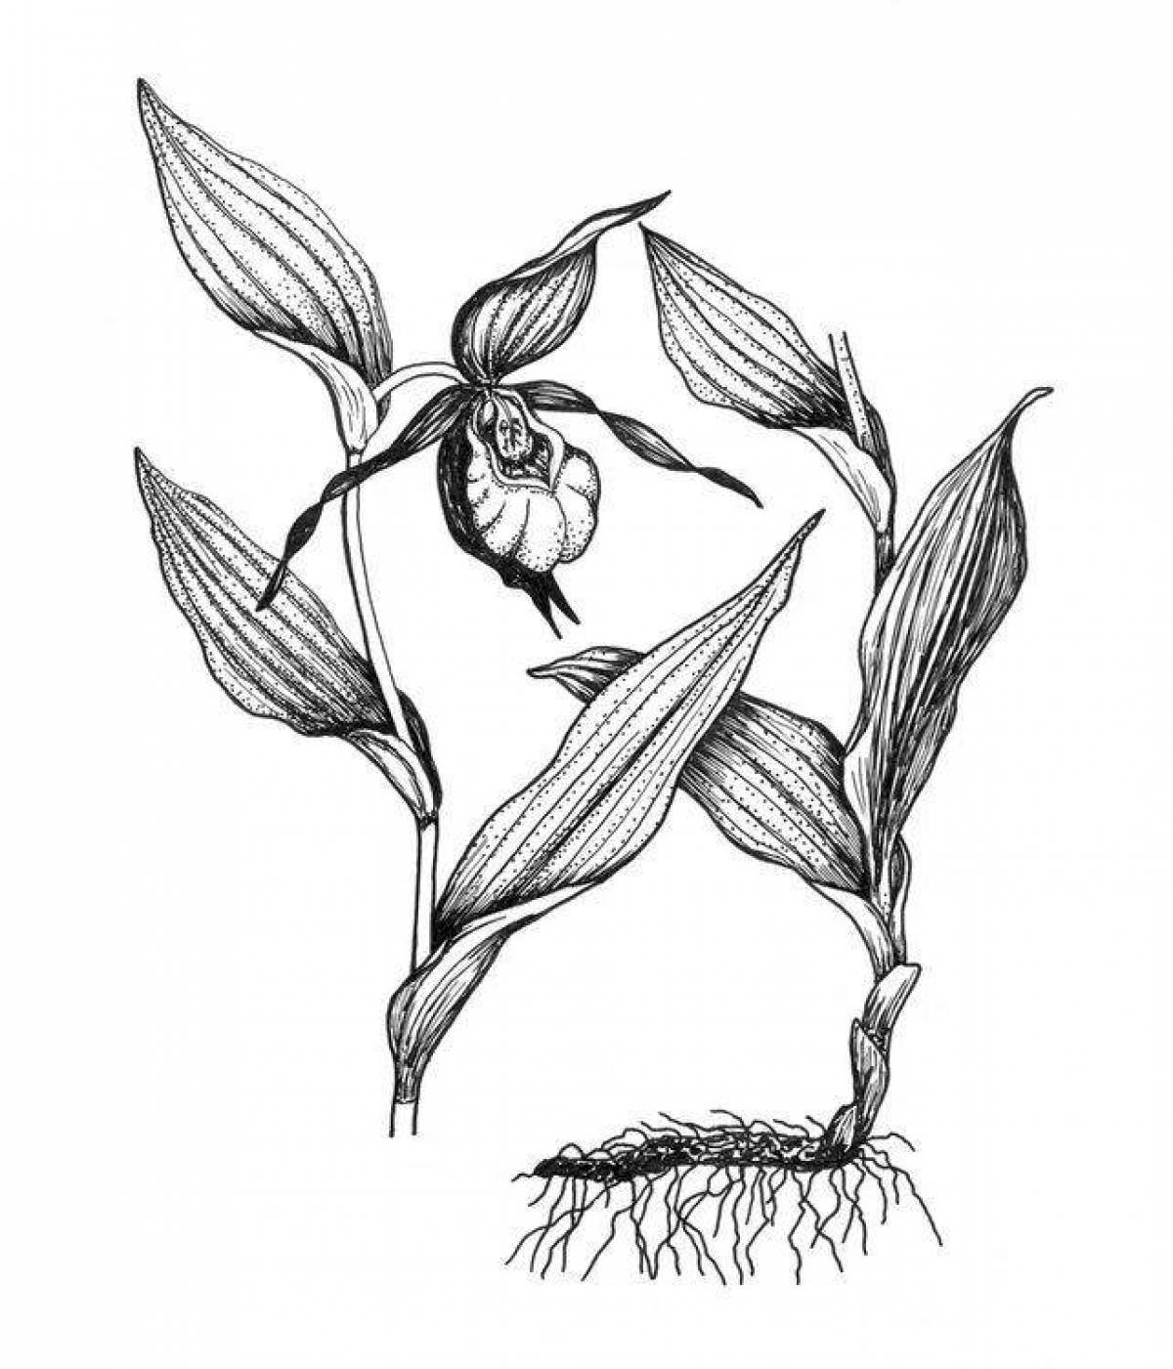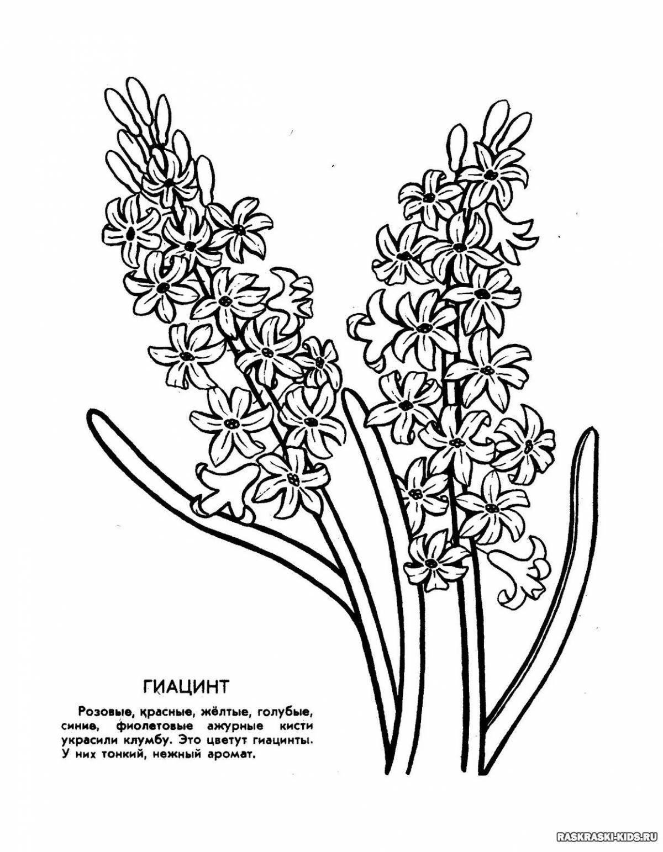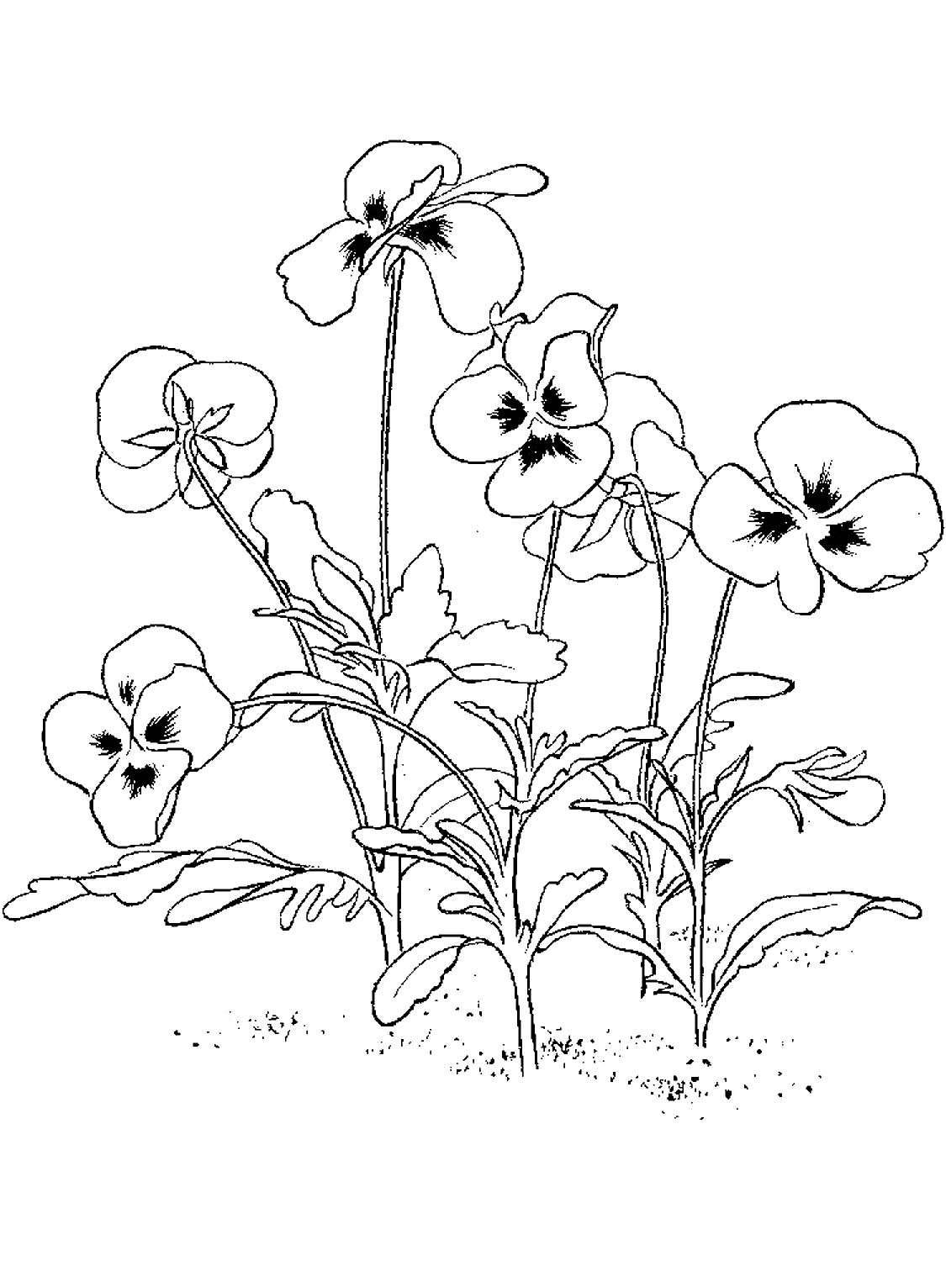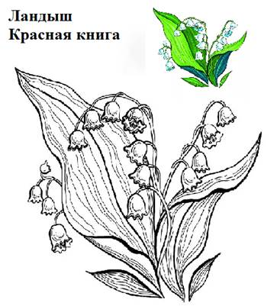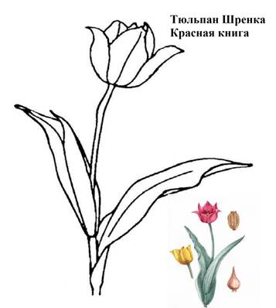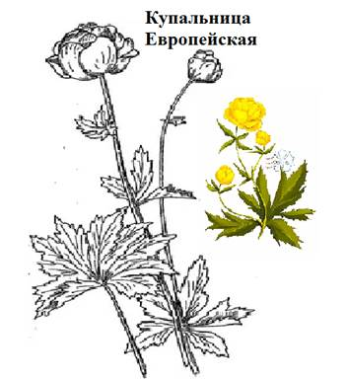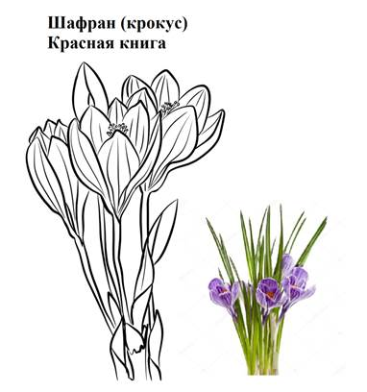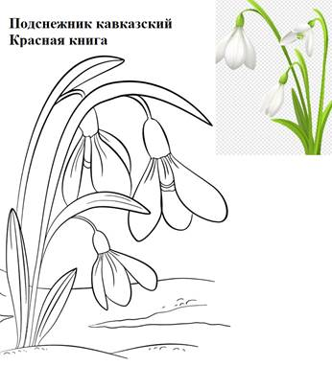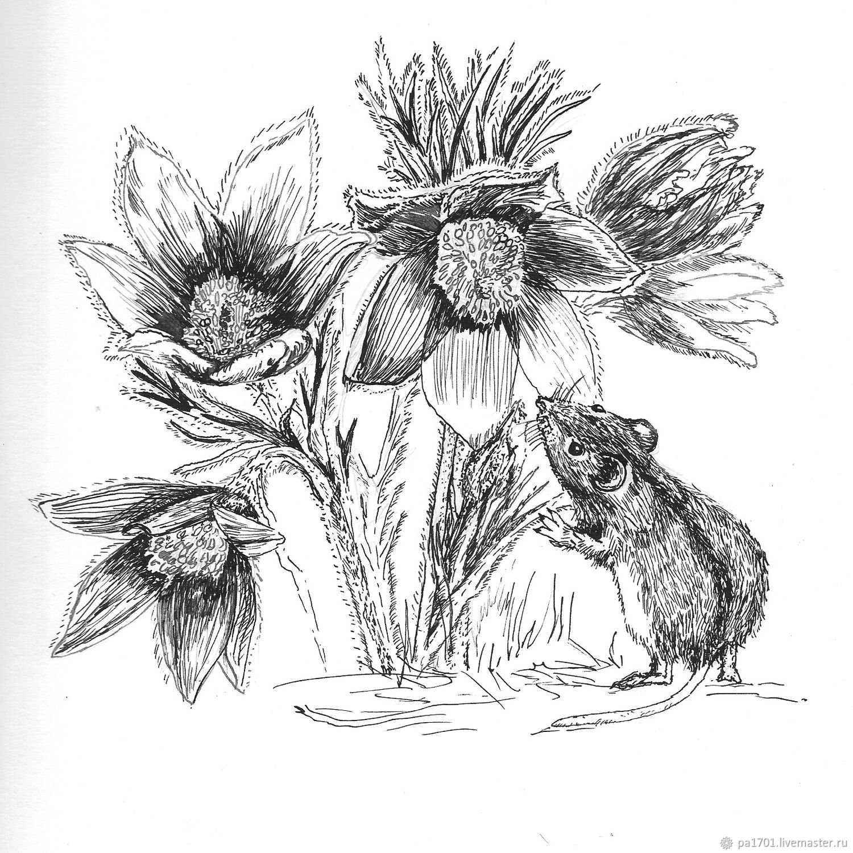Прострел